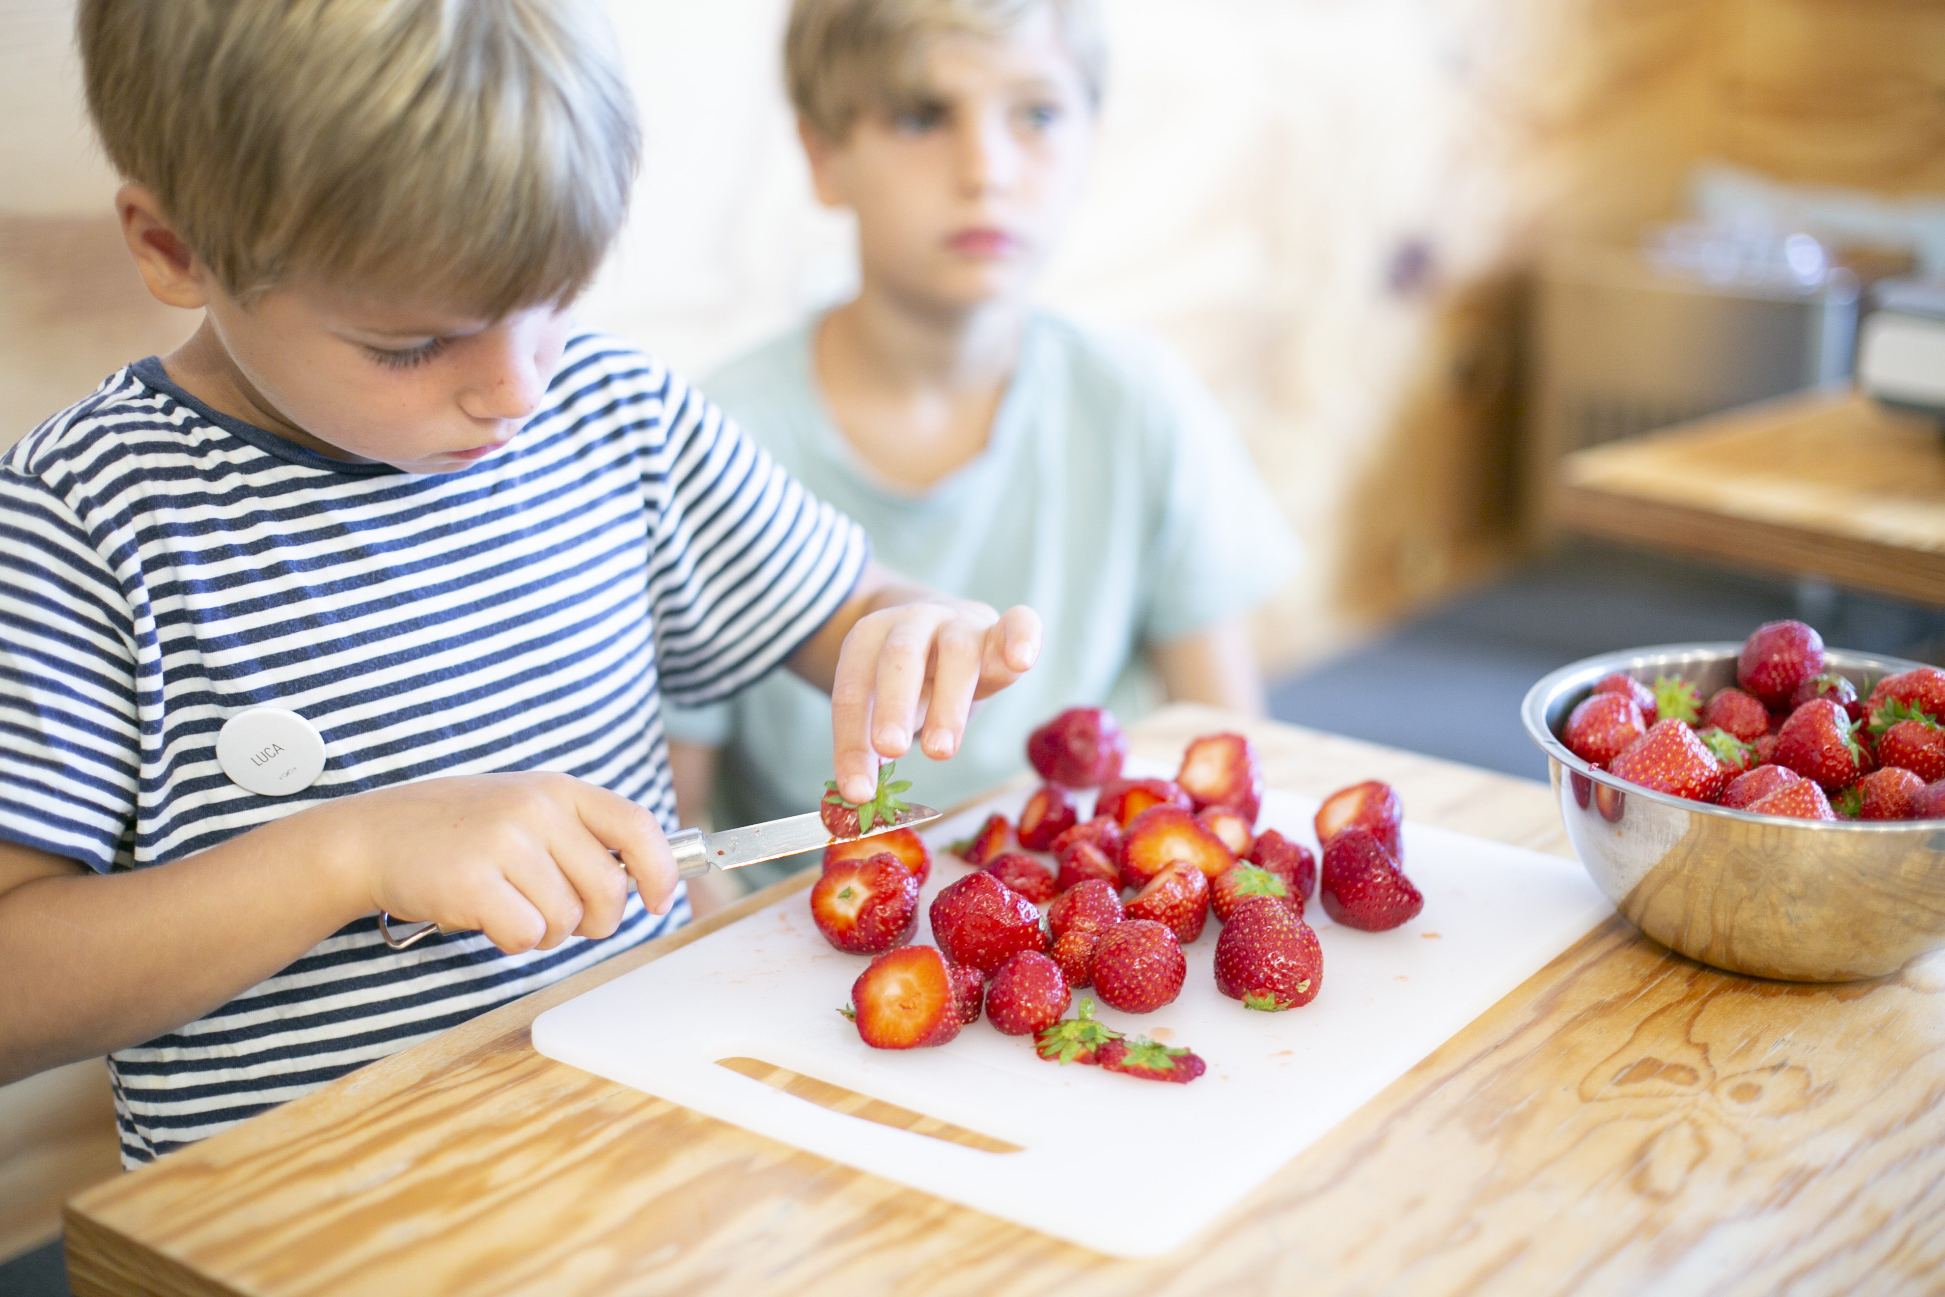

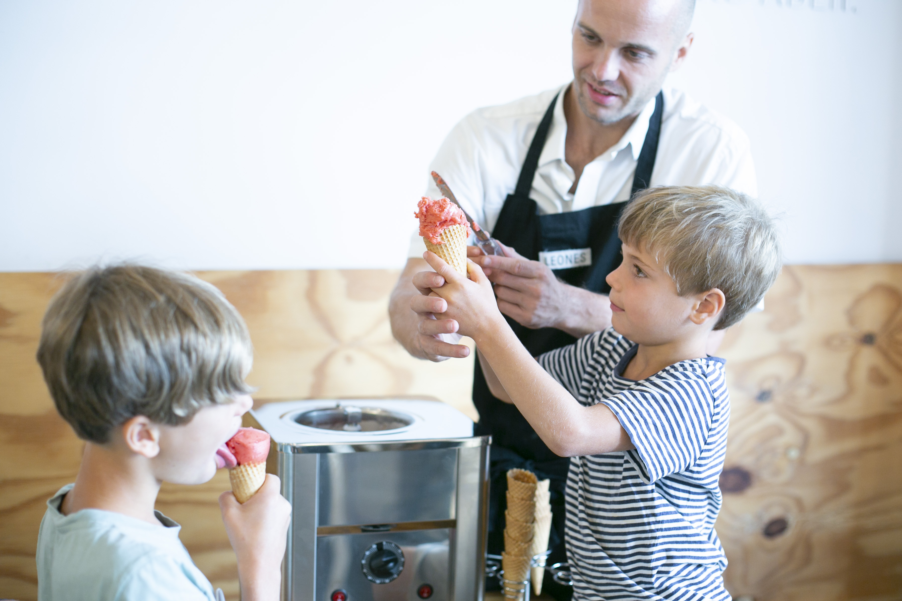

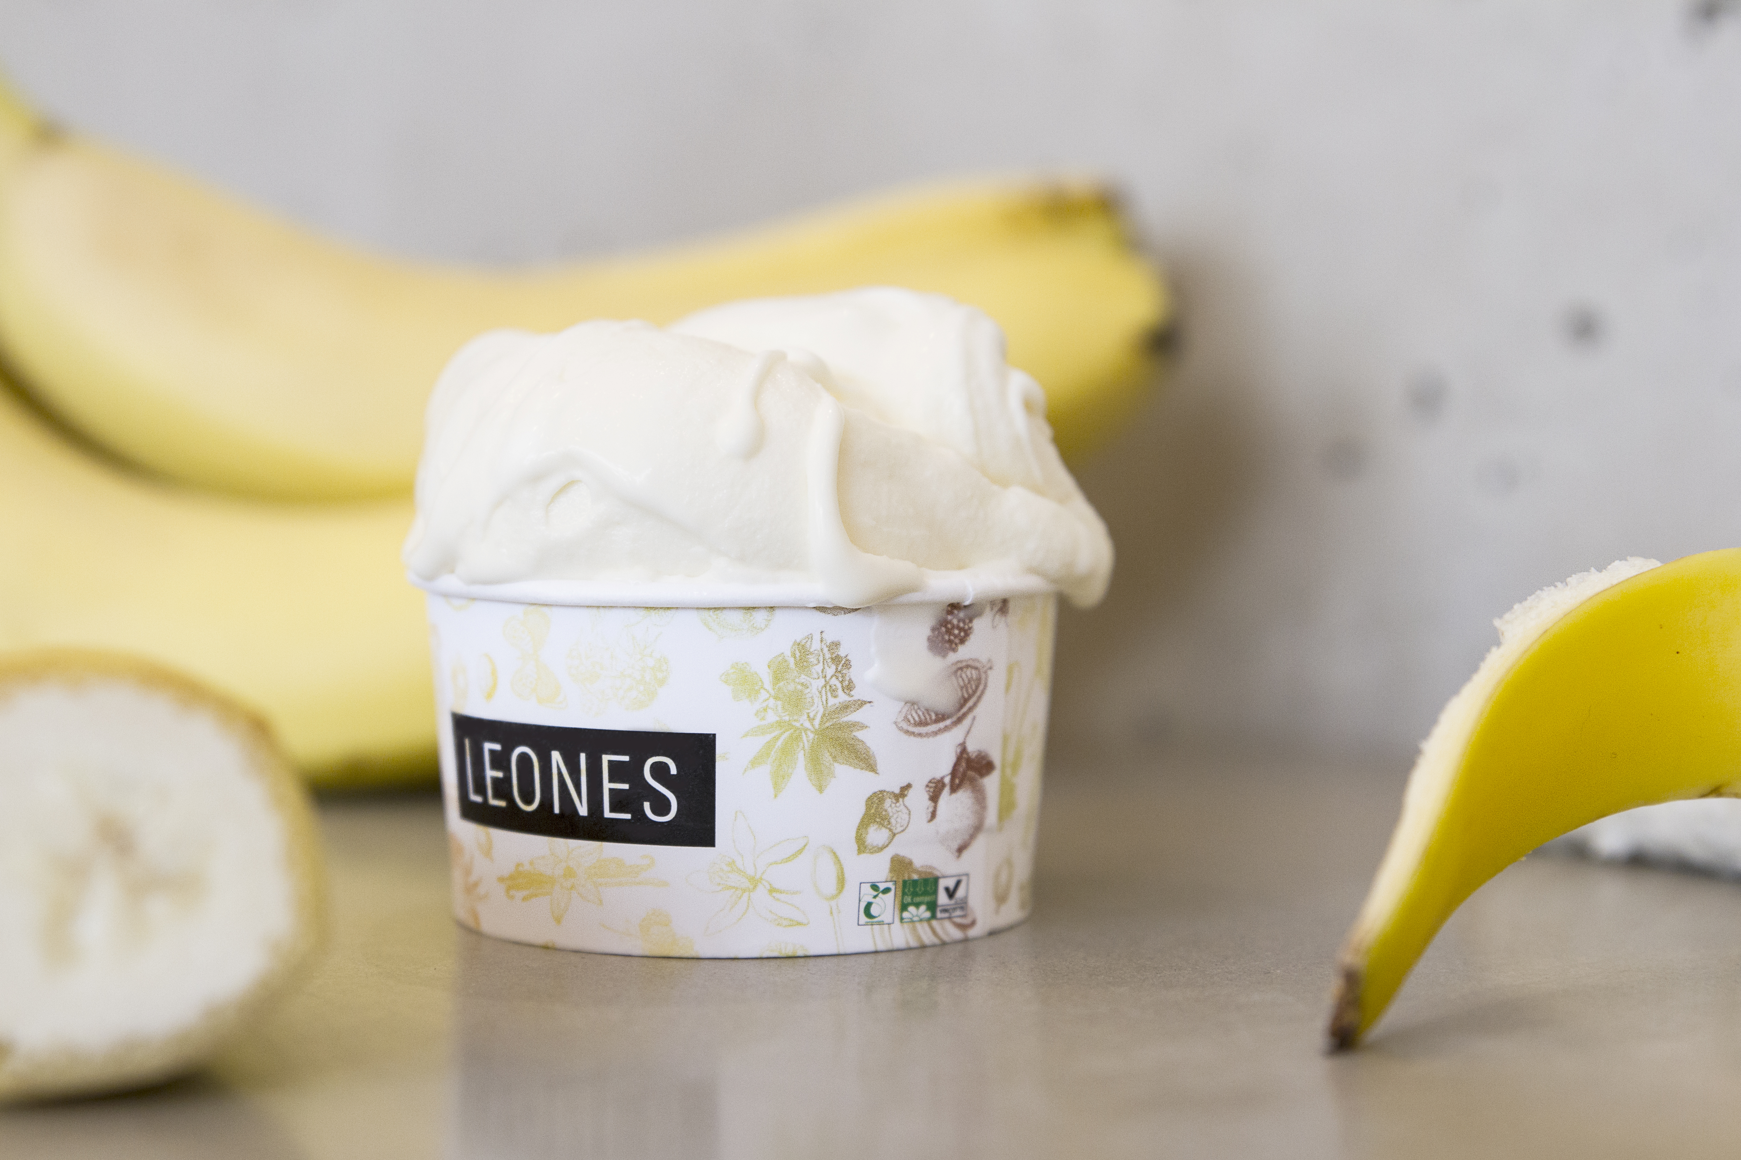

Leones Gelato

Lange Gasse 78, 1080 Wien
Mo bis So: 12 – 19:30 Uhr
(bei Schlechtwetter bis 18 Uhr)
Bruno-Marek-Allee 21, 1020 Wien
Mo bis Sa: 14 – 19 Uhr
So: 13 – 19 Uhr
(bei Schlechtwetter bis 18 Uhr)

Tel. +43 (0) 1 352 52 52
ciao@leones.at
www.leones.at

Kinder-Workshops Saison 2023:
Bei Leones Gelato erleben Kinder die Kunst der traditionellen italienischen Eisherstellung hautnah.
Wien, 24.04.2023: Im Slow-Food-Eissalon Leones Gelato können Kinder an drei Terminen dieses Jahr einen exklusiven Blick hinter die Kulissen werfen. Die Kinder bekommen den Herstellungsprozess von der ganzen Frucht bis zum fertigen Eis näher gebracht. Kinder erfahren, worauf es bei der traditionell italienischen Eisherstellung ankommt und lernen, wie man aus frischen Zutaten köstliches Gelato herstellt.

Gelato-Workshops für Kinder am 13. Mai, 8. Juli und 23. August
In den Gelato-Workshops lernen Kinder von 7 bis 12 Jahren, wie Gelato mit einer Eismaschine gemacht wird und welche Zutaten in gutem Eis stecken. Neben einer ausgiebigen Verkostung bereiten sie selbst zwei verschiedene Sorten zu und erfahren Interessantes über die Prinzipien der Herstellung von nachhaltigem Eis und über die Beschaffung der besten Zutaten. „Viele Kinder wollen wissen, wie Eis hergestellt wird. Sie freuen sich, wenn sie Eis selbst machen dürfen und ihr eigenes Erdbeersorbet oder Bananeneis aus frischen Früchten essen können“, erzählt Eismacher Giorgio Leone.

Diesen Sommer gibt es drei Workshop-Termine im Eissalon in der Lange Gasse: Samstag, der 13. Mai, Samstag, der 8. Juli und Mittwoch, der 23. August jeweils von 9.30 bis 11.30 Uhr. Die Kosten betragen 38 Euro pro Kind. Für Kindergeburtstage oder andere Feierlichkeiten haben EisliebhaberInnen die Möglichkeit, einen Kinder-Workshop auch exklusiv zu buchen. Anfrage und Anmeldung: ciao@leones.at.

Slow-Food-Eis aus Leidenschaft
In der Herstellung ihres Eises verfolgen Lisa und Giorgio Leone die Philosophie von Qualität ohne Kompromisse. Der biozertifizierte Eissalon ist aktiver Förderer von Slow Food. Slow Food steht für Lebensmittel, die herausragend schmecken, ökologisch und nachhaltig produziert werden und deren Produzenten einen fairen Preis erhalten. Daher achten sie besonders auf die Herkunft und Qualität der Rohstoffe, die bezogen werden und kennen viele ihrer Lieferanten persönlich. Die Himbeeren werden beispielsweise von der Familie Schulte aus Wien bezogen, dort werden sie zeitig in der Früh geerntet und im Anschluss bei Leones sofort zu Himbeer-Sorbet verarbeitet. Die Pistazien, Mandeln, und Haselnüsse für die Nusssorten stammen von kleinen, regionalen Produzenten aus Italien. Die Pistazien, werden in der Eismanufaktur im 8. Bezirk per Hand geröstet, bevor sie für das Eis vermahlen werden. „So können wir die Konsistenz und den Geschmack unseres Eises in der gesamten Herstellungsfolge bestimmen“, erklärt Giorgio.

Pressekontakt
Lisa Leone
Tel. +43 (0) 676 913 93 04
lisa@leones.at
Bildmaterial für Pressezwecke
Bilder in Druckqualität zur honorarfreien Verwendung:
www.leones.at/presse
Passwort: leonesgelatopresse

Über Leones Gelato
Lisa und Giorgio Leone eröffneten 2015 ihren ersten Eissalon Leones Gelato in der Lange Gasse 78 im 8. Bezirk in Wien. Leones Gelato setzt auf hochwertige, regionale Zutaten, vorwiegend in Bio-Qualität und auf Genuss ohne Kompromisse. Das Eis wird täglich frisch hergestellt – immer 12 Sorten, die je nach Saison und Verfügbarkeit der Zutaten wechseln. Das Sortiment umfasst sowohl beliebte Eis-Klassiker, wie Vanille und Pistazie, als auch Sorbets und veganes Eis. Inzwischen gibt es Leones Gelato auch in der Bruno-Marek-Allee 21 im 2. Bezirk und mit den elektrobetriebenen Gelato-Fahrrädern kommt das biozertifizierte Eis zu Hochzeiten und anderen Veranstaltungen in Wien und Umgebung.

